Бюджет для граждан

к решению Совета Николаевского муниципального образования № 31 от 23 декабря 2022 года «О бюджете Николаевского муниципального образования на 2023 год и на плановый период 2024-2025 годов»

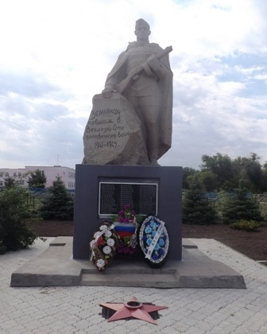

Уважаемые жители Николаевского муниципального образования.
Одной из главных задач бюджетной политики является обеспечение прозрачности и открытости бюджетного процесса. Для привлечения большого количества граждан к участию в обсуждении вопросов формирования бюджета района и его исполнения разработан «Бюджет для граждан».«Бюджет для граждан» предназначен, прежде всего, для жителей, не обладающих специальными знаниями в сфере бюджетного законодательства. Информация «Бюджет для граждан» в доступной форме знакомит граждан с основными характеристиками бюджета Николаевского муниципального образования.
Бюджетный процесс - ежегодное формирование и исполнение бюджета
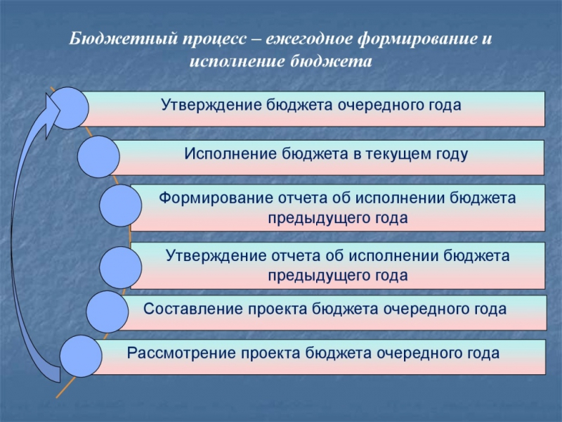
Что такое бюджет?
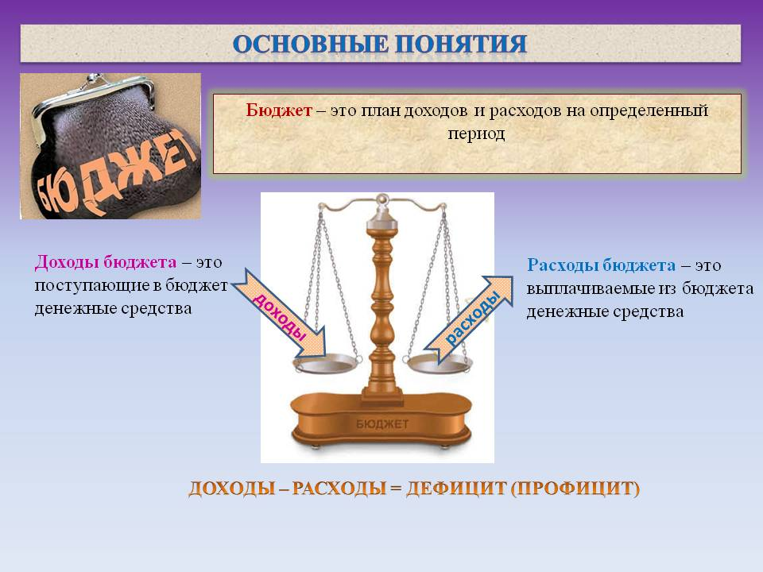
Бюджет Николаевского муниципального образования
тыс. руб.
Показатели | Отчет  2021 год | Оценка 2022 год | План
 |  |  | 2023 год | 2024год | 2025год
Доходы, в том числе | 2336,1 | 4372,2 | 3527,2 | 1881,3 | 1948,4
Налоговые, неналоговые доходы | 1968,5 | 1736,5 | 1607,5 | 1726,2 | 1787,3
Безвозмездные поступления | 367,6 | 2635,7 | 1919,7 | 155,1 | 161,1
Расходы, в том числе | 2020,9 | 5044,2 | 3527,2 | 1881,3 | 1948,4
Условно утвержденные |  |  |  | 50,0 | 100,0
Общегосударственные вопросы | 1662,0 | 1885,1 | 1216,3 | 1110,9 | 1105,8
Национальная оборона | 93,7 | 105,4 | 115,8 | 121,0 | 125,2
Национальная экономика |  | 2160,2 | 2081,1 | 497,4 | 515,4
Жилищно-коммунальное хозяйство | 256,0 | 879,6 | 79,0 | 67,0 | 67,0
Другие расходы | 9,2 | 13,9 | 35,0 | 35,0 | 35,0
Баланс (доходы-расходы)  (-)Дефицит  или профицит(+) | 315,2 | -672,0 | 0,0 | 0,0 | 0,0

Зачем нужны бюджеты?
Для выполнения своих задач муниципальному образованию необходим бюджет, который формируется за счет сбора налогов и безвозмездных поступлений направляемых на финансирование бюджетных расходов.
Основные характеристики бюджета

Доходы бюджета
Налоговые доходы | Неналоговые доходы | Безвозмездные поступления
- налог на доходы физических лиц  - акцизы по нефтепродуктам  - единый сельскохозяйственный налог  - налог на имущество физических лиц  - земельный налог | - доходы от использования муниципального имущества  - доходы от продажи материальных и нематериальных активов  - штрафы за нарушение законодательства  - прочие неналоговые доходы | - дотации  - субсидии  - субвенции  - иные межбюджетные трансферты

Межбюджетные трансферты - основной вид безвозмездных перечислений

Виды межбюджетных  трансфертов | Определение | Аналогия в семейном  бюджете
Дотации (от лат.«Dotatio» –дар, пожертвование) | Предоставляются без определения конкретной цели их использования | Вы даете своему ребенку «карманные деньги»
Субвенции (от лат.Subveire»– приходить на помощь) | Предоставляются на финансирование«переданных» другим публично-правовым образованиям полномочий | Вы даете своему ребенку деньги и посылаете его в магазин купить продукты(по списку)
Субсидии (от лат.«Subsidium» - поддержка) | Предоставляются на условиях долевого софинансирования расходов других бюджетов | Вы «добавляете» денег для того, чтобы ваш ребенок купил себе новый телефон(а остальные он накопит сам)

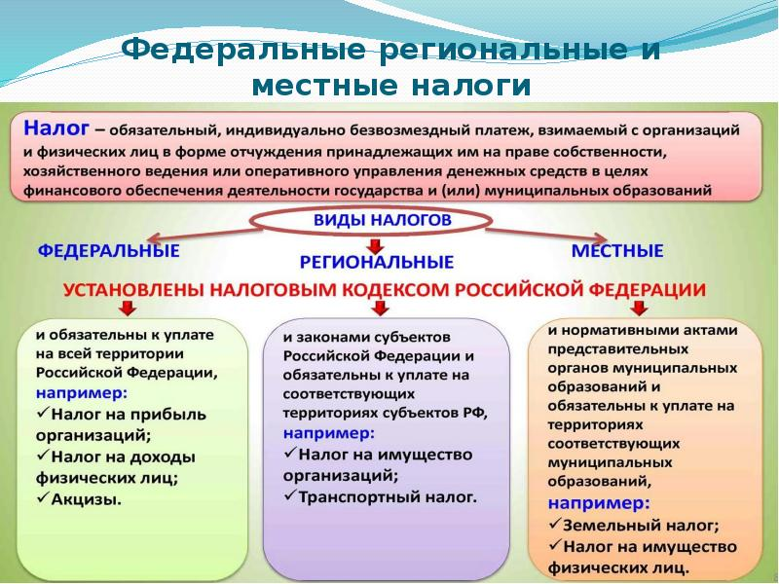
Налоги, зачисляемые в бюджет муниципального образования в 2023 году
Налог на доходы физических лиц | Налог на имущество физических лиц | Земельный налог
3 % 100 % 100 %

Местный бюджет
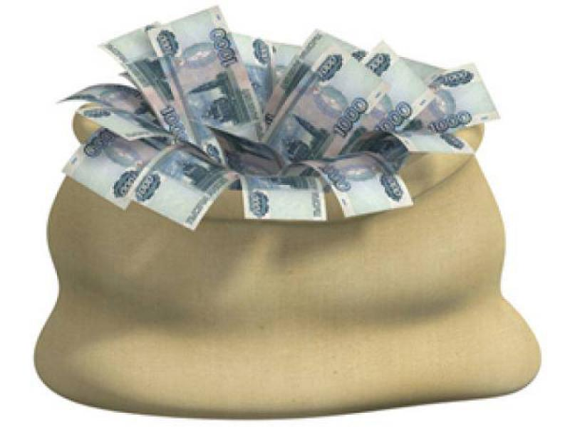

Структура доходов бюджета Николаевского муниципального образования
тыс.руб.
Наименование доходов | Отчет  2021 год | Оценка 2022 год | План
 |  |  | 2023год | 2024год | 2025год
Налоговые доходы всего: | 1964,7 | 1733,0 | 1603,3 | 1722,0 | 1783,1
в том числе
налог на доходы физических лиц | 111,6 | 100,3 | 123,1 | 124,3 | 125,6
акцизы на нефтепродукты |  | 600,0 | 470,1 | 497,4 | 515,4
единый сельскохозяйственный налог | 932,8 | 117,8 | 72,1 | 168,3 | 176,1
налог на имущество физических лиц | 75,4 | 64,9 | 71,0 | 88,0 | 97,0
земельный налог | 844,9 | 850,0 | 867,0 | 844,0 | 869,0
Неналоговые доходы всего: | 3,8 | 3,5 | 4,2 | 4,2 | 4,2
в том числе
аренда имущества | 2,6 | 2,4 | 2,6 | 2,6 | 2,6
доходы поступающие в порядке возмещения расходов, понесенных от эксплуатации имущества | 1,2 | 1,1 | 1,6 | 1,6 | 1,6
Безвозмездные поступления всего: | 367,6 | 2635,7 | 1919,7 | 155,1 | 161,1
в том числе
дотации | 29,7 | 31,5 | 192,9 | 34,1 | 35,9
субсидии |  | 1698,0 | 1611,0
субвенции | 93,7 | 105,4 | 115,8 | 121,0 | 125,2
Безвозмездные поступления от негосударственных организаций | 180,0 | 800,8
иные межбюджетные трансферты | 64,2
Итого доходов: | 2336,1 | 4372,2 | 3527,2 | 1881,3 | 1948,4

Доходы бюджета Николаевского муниципального образования
в расчете на 1 жителя
( численность населения Николаевского муниципального образования
на 01.01.2022г. 537 человек)
руб.
Наименование доходов | Отчет  2021 год | Оценка 2022 год | План
 |  |  | 2023 год | 2024 год | 2025 год
Доходы всего, в том числе: | 4350,3 | 8141,9 | 6568,3 | 3503,3 | 3628,3
налоговые и неналоговые доходы | 3665,7 | 3233,7 | 2993,4 | 3214,5 | 3328,3
безвозмездные поступления | 684,6 | 4908,2 | 3574,9 | 288,8 | 300,0

Доходная база бюджета по налоговым и неналоговым доходам сформирована на основании имеющегося доходного потенциала, с учётом показателей прогноза социально-экономического развития Николаевского муниципального образования на 2023 год и плановый период 2024 и 2025 годов.
Основными бюджетообразующими доходами бюджета муниципального образования являются земельный налог, акцизы на нефтепродукты и налог на доходы физических лиц.

РАСХОДЫ.
Расходы бюджета – выплачиваемые из бюджета денежные средства.
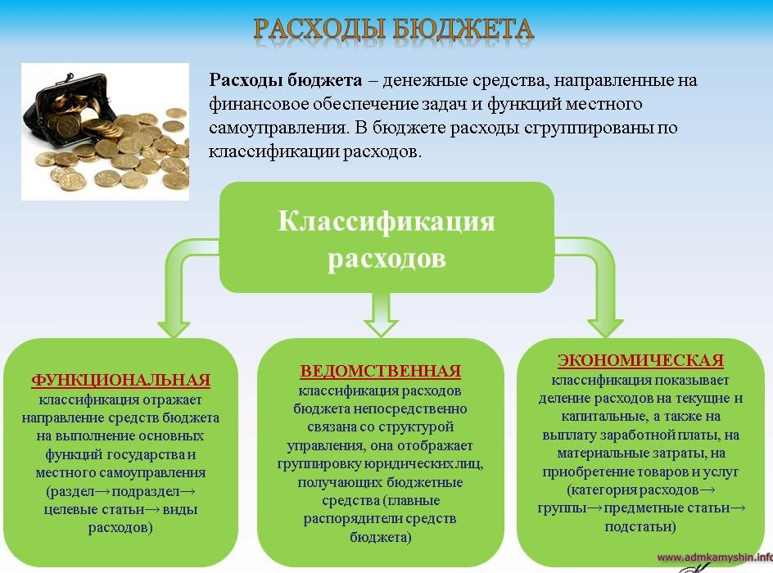

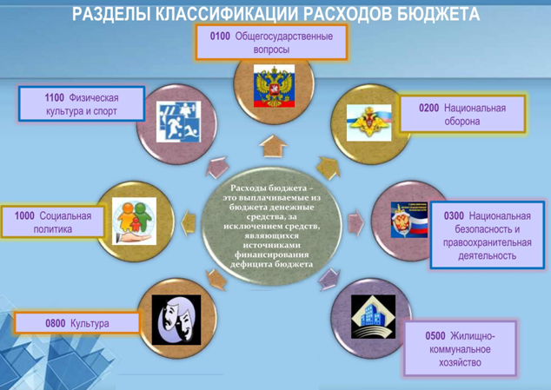
Расходы по основным функциям муниципального образования.

Структура расходов бюджета Николаевского муниципального образования по разделам в 2021-2025 годах. %
Раздел | Наименование | 2021г  отчет | 2022г оценка | план
 |  |  |  | 2023г | 2024г | 2025г
 | Всего | 100 | 100 | 100 | 100 | 100
01 | Общегосударственные вопросы | 82,2 | 37,4 | 34,5 | 60,7 | 59,8
02 | Национальная оборона | 4,6 | 2,1 | 3,3 | 6,6 | 6,8
04 | Национальная экономика |  | 42,8 | 59,0 | 27,2 | 27,9
05 | Жилищно-коммунальное хозяйство | 12,7 | 17,4 | 2,2 | 3,6 | 3,6
08 | Культура, кинематография | 0,5 | 0,3 | 0,2 | 0,3 | 0,3
10 | Социальная политика |  |  | 0,8 | 1,6 | 1,6

Расходы бюджета Николаевского муниципального образования по основным разделам на душу населения

руб.
Раздел | Показатель | Отчет  2021 год | Оценка 2022 год | План
 |  |  |  | 2023г | 2024г | 2025г
01 | Содержание работников органов местного самоуправления | 2431,39 | 3061,81 | 1698,88 | 1541,71 | 1532,21
05 | Жилищно-коммунальное хозяйство | 452,23 | 1637,99 | 147,11 | 124,76 | 124,76
08 | Культура, кинематография | 16,30 | 25,88 | 9,3 | 9,3 | 9,3
 | Итого расходы местного бюджета | 3570,41 | 9393,29 | 6568,34 | 3410,24 | 3442,08

руб.

Расходы бюджета Николаевского муниципального образования запланированы на 2023 год в сумме 35127,2 тыс. рублей, на 2024 год в сумме 1831,3 тыс. рублей, на 2025 год сумме 1848,4 тыс. руб. Общий объем и структура расходов представлена в следующей форме:
тыс.руб.
Расходы |  | Отчет  2021 год | Оценка 2022 год | План
 |  |  |  | 2023 г | 2024г | 2025г
Общегосударственные  вопросы |  | 1662,0 | 1885,1 | 1216,3 | 1110,9 | 1105,8
Национальная оборона |  | 93,7 | 105,4 | 115,8 | 121,0 | 125,2
Национальная экономика |  |  | 2160,2 | 2081,1 | 497,4 | 515,4
Жилищно-коммунальное хозяйство |  | 256,0 | 879,6 | 79,0 | 67,0 | 67,0
Культура, кинематография |  | 9,2 | 13,9 | 5,0 | 5,0 | 5,0
Социальная политика
ИТОГО расходов: |  | 2020,9 | 5044,2 | 3527,2 | 1831,3 | 1848,4

Бюджетные ассигнования бюджета Николаевского муниципального
образования по муниципальным программам
тыс. руб.
Наименование | План
 | 2022 год | 2023 год | 2024 год
Муниципальная программа «Развитие Николаевского муниципального образования Ивантеевского муниципального района Саратовской области» | 2165,1 | 569,4 | 587,4
Подпрограмма «Развитие автомобильных дорог общего пользования местного значения в границах населенных пунктов Николаевского муниципального образования» | 2081,1 | 497,4 | 515,4
Подпрограмма «Благоустройство» | 79,0 | 67,0 | 67,0
Подпрограмма "Обеспечение культурного досуга жителей муниципального образования» | 5,0 | 5,0 | 5,0

Планируемый объем муниципального долга

Вид долгового обязательства | На 01.01.2023г. |  | На 01.01.2024г. |  | На 01.01.2025г.
 | Сумма, тыс. рублей | Удельный вес, в% | Сумма, тыс. рублей | Удельный вес, в% | Сумма, тыс. рублей | Удельный вес, в%
Бюджетные кредиты из районного бюджета | - | - | - | - | - | -
Кредиты от кредитных организаций | - | - | - | - | - | -
Всего: | - | - | - | - | - | -

Муниципальный долг в Николаевском муниципальном образовании по состоянию на 01.01.2023г. – отсутствует.

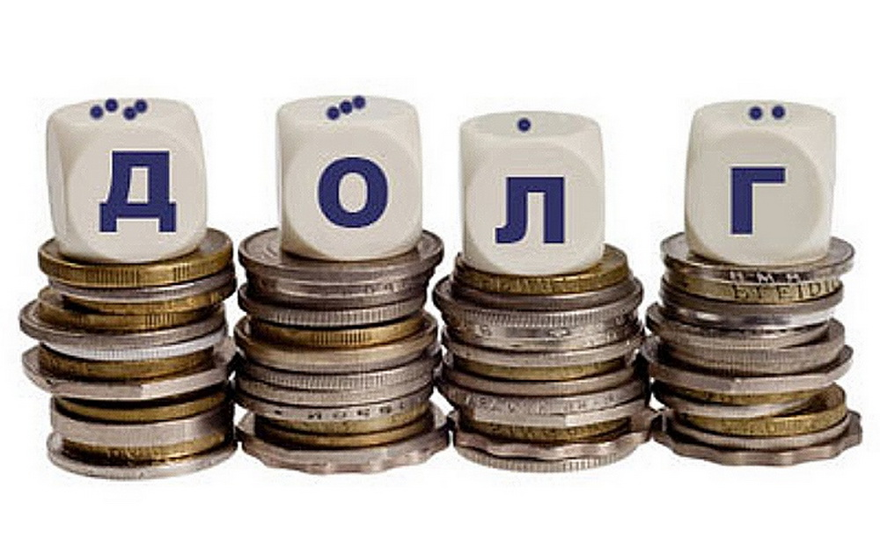

Контактная информация:
Адрес: 413320, Саратовская область, Ивантеевский район с.Николаевка.
График работы с 8-00 до 16-12, перерыв с 12-00 до 13-00.
Телефоны (8 84579 5-44-21)
Тел.5- 44-21
Глава Николаевского муниципального образования Демидов А.А.
Электронная почта: nikolaevkaadm2@yandex.ru

